齐鲁工业大学19/20学年第一学期《化工原理II(2)》期末考试试卷
学院、系 专业班级 学号 姓名
······························密································封·······························线···································
（A卷） (本试卷共4页)
题号 | 一 | 二 | 三 | 四 | 五 | 六 | 总分
得分

一、填空题 (每小题1.5分，共15分)
得分
阅卷人

1. 溶质的溶解度系数增大，相应的亨利系数E将
。
2. 过热蒸汽进料时，精馏段液体流量L 提馏段液体流量L’。
3. 单向扩散中，惰性组分的浓度增大，漂流因子将 。
4. 精馏A-B-C-D四元混合液，B、C分别是一对轻重关键组分，根据清晰分割原理，塔底产品包含 组分。
5. 湿空气状态沿绝热饱和线变化时，其 不变 。
6. 混合液中各组分蒸气压均小于拉乌尔定律计算值，蒸馏时可能会出现
的恒沸物。
7. 萃取蒸馏中，萃取剂以 态从塔底离塔。
8. 对临界点附近的CO₂升高压力，溶质在CO₂中的 显著增大。
9. 若要提高湿空气接受水分的能力，应提高空气的 。
10. 根据双膜模型 ，膜内溶质的传递方式是 。

二、选择题 (每小题2分，共12分)
得分
阅卷人

1. 传质阻力用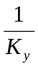表达时，相应的传质推动力 。
A. 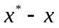 B. 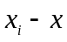 C. 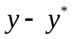 D. 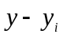
2. 干燥降速阶段除去的是 。
A.部分结合水和部分非结合水 B.部分非结合水 C.部分结合水 D.全部结合水
3. 板间距增大，塔板负荷性能图中的 。
A. 漏液线上移 B. 漏液线下移 C. 过量液沫夹带线下移 D. 过量液沫夹带线上移

4. 相对湿度=95%的空气，干球温度t、湿球温度t_{w}、露点t_{d}的正确关系是
A. t=t_{w}=t_{d} B. t>t_{w}>t_{d} C. t<t_{w}<t_{d} D. t>t_{d}>t_{w}
- 某精馏塔操作时，保持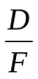，q不变，若增大回流比R，则塔顶塔底产品组成变化正确的是 。A. x_{D} ↑ x_{w}↑ B. x_{D}↓x_{w}↓ C. x_{D}↑ x_{w}↓ D. x_{D}↓ x_{w}↑
6. 不同孔径的膜分离时，所对应的操作压力之间的正确关系是 。
A. 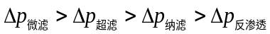 B. 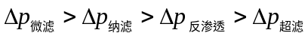 C. 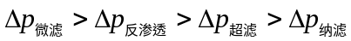 D. 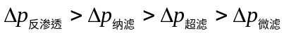
三、综合题 (每小题5分，共20分)
得分
阅卷人
1. 当填料层高度较高时，可能会出现什么现象，这一现象对传质有何影响？应采取什么措施避免此现象发生？

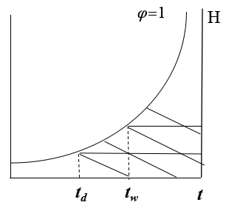
- 已知空气的露点温度t_{d}和湿球温度t_{w}，请在t-H图
上定性标出空气状态点A，将该空气等温增湿后，
相应的湿球温度如何变化？（在图上定性标出）

- 当操作线与平衡线均为直线，已知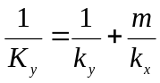，试证明：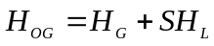，式
中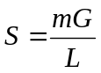。

- 已知进料组成x_{F}=0.53（摩尔分数，下同），塔顶产品组成x_{D}=0.9，最小回流比
R_{min}=0.4，平衡关系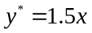，试计算说明该进料为泡点进料。

四、(本题共18分) 某填料塔高度4m，用清水逆流吸收混合气中的A组分，混合气摩尔流速30 kmol/(m²·h), 组分A摩尔分数为0.05，要求吸收率为98%。清水的摩尔流速为60 kmol/(m²·h), 相平衡关系为y*=0.8x。吸收为气膜控制，Kya与空气的摩尔流速的0.7次方成正比。试求（1）传质单元高度H_{OG}；（2）若塔径、吸收率及其他操作条件不变时，混合气摩尔流速增加20%，则填料层高度需增加多少米？
学院、系 专业班级 学号 姓名
······························密································封·······························线···································
得分
阅卷人

五、(本题共18分) 连续精馏塔中分离二元组分溶液，顶部采用全凝器，进料为饱和液体，进料液流量100kmol/h，易挥发组分浓度x_{F}=0.4（摩尔分数，下同）。馏出液轻组分浓度为x_{D}=0.9，釜残液轻组分浓度x_{W}=0.1，流入再沸器的液体流率为175kmol/h，相对挥发度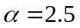，恒摩尔流假设成立。试求：（1）塔顶产品采出率；（2）精馏段操作线数值方程；（3）第二块塔板下降的液相浓度x₂。
得分
阅卷人

- (本题共17分) 用常压（101.3KPa）干燥器逆流干燥湿物料，物料流率为300kg/h，含水量由15%(湿基,下同)干燥至5%。进入干燥器的空气湿度为0.01kg水汽/kg干气，出干燥器的空气温度65℃，相对湿度0.7，已知65℃时水的饱和蒸汽压为18.75mmHg，入干燥器的空气温度为100℃。试求：(1)蒸发水分量；(2)进入干燥器的空气的流量; (3)出干燥器的空气的焓值。
得分
阅卷人

